16.10.2019 № 29
Об утверждении границ и режима использования территории объекта культурного наследия регионального значения «Покровская церковь с колокольней», 1796 г., 1888 г.
(Суздальский район, муниципальное образование «Новоалександровское сельское поселение», с. Клементьево, ул. Школьная, дом 20)

В соответствии с Федеральным законом от 25.06.2002 № 73-ФЗ «Об объектах культурного наследия (памятниках истории и культуры) народов Российской Федерации», постановлением Губернатора области от 17.10.2007 № 774 «Об утверждении Положения о Государственной инспекции по охране объектов культурного наследия администрации Владимирской области» постановляю:
- Утвердить:
  - Границы территории объекта культурного наследия регионального значения «Покровская церковь с колокольней», 1796 г., 1888 г. (Суздальский район, муниципальное образование «Новоалександровское сельское поселение», с. Клементьево, ул. Школьная, дом 20) согласно приложению № 1.
1.2. Режим использования территории объекта культурного наследия регионального значения «Покровская церковь с колокольней», 1796 г., 1888 г. (Суздальский район, муниципальное образование «Новоалександровское сельское поселение», с. Клементьево, ул. Школьная, дом 20) согласно приложению № 2.
2. Контроль за исполнением данного постановления возложить
на начальника отдела государственного надзора и государственной охраны объектов культурного наследия.
3. Настоящее постановление вступает в силу со дня его официального опубликования.

И.о. начальника Государственной инспекции М.А. Волозина
Приложение № 1
к постановлению Государственной инспекции

от 16.10.2019 № 29

Описание границ территории объекта культурного наследия
регионального значения «Покровская церковь с колокольней», 1796 г., 1888 г. (Суздальский район, муниципальное образование «Новоалександровское
сельское поселение», с. Клементьево, ул. Школьная, дом 20)

Границы территории объекта культурного наследия регионального значения «Покровская церковь с колокольней», 1796 г., 1888 г. (Суздальский район, муниципальное образование «Новоалександровское сельское поселение», с. Клементьево, ул. Школьная, дом 20) проходят следующим образом:
- от точки 1 до точки 2 (северная) – в восточном направлении, параллельно северному фасаду объекта культурного наследия «Покровская церковь с колокольней», 1796 г., 1888 г., в 6 метрах к северу от его наиболее выступающей части;
- от точки 2 до точки 3 (восточная) – в южном направлении, параллельно восточному фасаду объекта культурного наследия «Покровская церковь с колокольней», 1796 г., 1888 г., в 6 метрах к востоку от его апсиды;
- от точки 3 до точки 4 (южная) – в западном направлении, параллельно южному фасаду объекта культурного наследия «Покровская церковь с колокольней», 1796 г., 1888 г., в 6 метрах к югу от его наиболее выступающей части;
- от точки 4 до точки 1 (западная) – в северном направлении, параллельно западному фасаду объекта культурного наследия «Покровская церковь с колокольней», 1796 г., 1888 г., в 6 метрах к западу от него.

Карта (схема) границ территории объекта культурного наследия
регионального значения «Покровская церковь с колокольней», 1796 г., 1888 г. (Суздальский район, муниципальное образование «Новоалександровское
сельское поселение», с. Клементьево, ул. Школьная, дом 20)

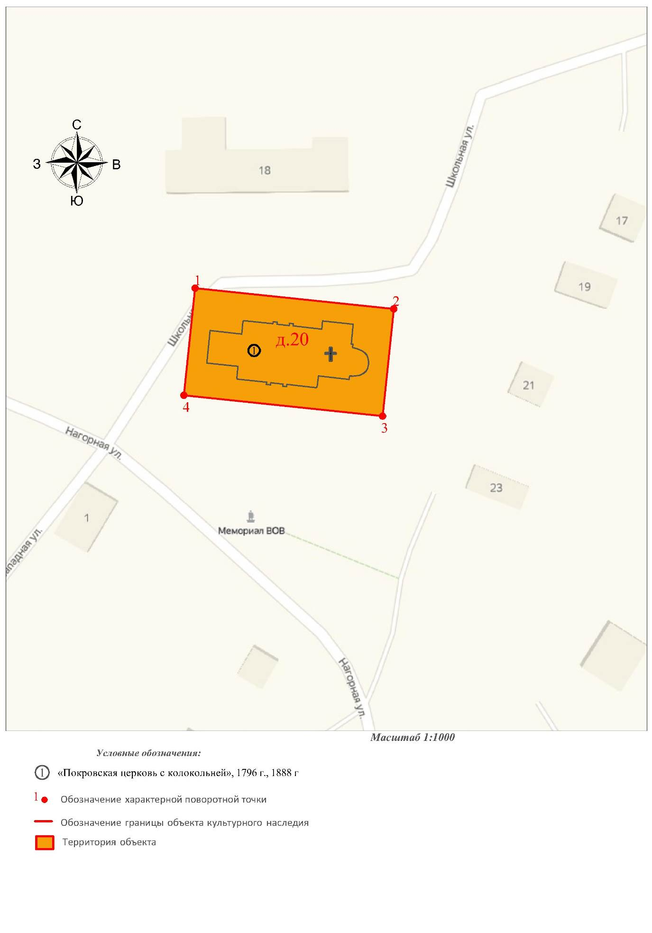

Координаты характерных (поворотных) точек границ территории
объекта культурного наследия регионального значения
«Покровская церковь с колокольней», 1796 г., 1888 г. (Суздальский район, муниципальное образование «Новоалександровское сельское поселение»,
с. Клементьево, ул. Школьная, дом 20)
(система координат местная МСК-33)

Обозначение характерных точек | Координаты
Обозначение характерных точек | X | Y
1 | 207265.41 | 203948.98
2 | 207258.97 | 204010.55
3 | 207225.77 | 204007.08
4 | 207232.21 | 203945.51
1 | 207265.41 | 203948.98

Приложение № 2
к постановлению Государственной инспекции

от 16.10.2019 № 29

Режим использования территории объекта культурного наследия
регионального значения «Покровская церковь с колокольней», 1796 г., 1888 г. (Суздальский район, муниципальное образование «Новоалександровское
сельское поселение», с. Клементьево, ул. Школьная, дом 20)

- Территория объекта культурного наследия относится к землям историко-культурного назначения.
- На территории объектов культурного наследия разрешается:
- проведение работ по сохранению объекта культурного наследия и его территории (консервационные, реставрационные работы, ремонт, приспособление памятника под современное использование);
- осуществление специальных работ по изучению объекта культурного наследия, в том числе – производство зондажей, шурфов, раскопов, инженерных, физико-химических исследований;
- применение только традиционных строительных материалов (дерево, камень, красный глиняный кирпич) при проведении работ по сохранению объекта культурного наследия и благоустройстве территории;
- раскрытие и сохранение подлинных частей, элементов, деталей здания, планировки, покрытий дорожек, насаждений;
- воссоздание утраченных объектов в целях регенерации историко-градостроительной среды;
- работы по озеленению и благоустройству территории, реконструкция инженерных сетей;
- обеспечение мер пожарной безопасности объекта культурного наследия;
- согласование работ по сохранению объекта культурного наследия с органом охраны объектов культурного наследия;
- обеспечение возможности реализации в установленном законом порядке права граждан на доступ к объекту культурного наследия;
- обеспечение режима содержания земель историко-культурного назначения;
- использование территории объекта культурного наследия в соответствии с исторической функцией;
- ведение хозяйственной деятельности, не противоречащей требованиям обеспечения сохранности объекта культурного наследия и позволяющей обеспечить функционирование объекта культурного наследия в современных условиях.
- На территории объектов культурного наследия запрещается:
- снос объекта культурного наследия, надстройки и пристройки к нему;
- реконструкция, строительство капитальных и временных зданий и сооружений, в том числе линейных объектов, вышек сотовой связи и увеличение объемно-пространственных характеристик существующих на территории памятника объектов капитального строительства;
- изменение территории, прокладка коммуникаций, не связанных с обеспечением жизнедеятельности памятника;
- наружное размещение сетей газопроводов, теплопроводов и иных трубопроводов, воздушных линий электропередач, прокладка новых дорог;
- применение нетрадиционных строительных материалов, в том числе силикатного кирпича, пеноблоков, сайдинга, пластика, применение чужеродных цветовых решений;
- установка на фасадах, крыше любых технических объектов и элементов, в т.ч. кондиционеров, антенн, технических элементов инженерных систем;
- движение транспортных средств (за исключением специального автотранспорта), в случае если движение транспортных средств создает угрозу нарушения целостности и сохранности объекта;
- производство любого вида работ без специального разрешения органа охраны объектов культурного наследия;
- хозяйственная деятельность, ведущая к разрушению, искажению внешнего облика объекта культурного наследия;
- размещение мест захоронения, промышленных, бытовых и сельскохозяйственных отходов;
- устройство и размещение рекламных конструкций, вывесок, временных построек, киосков, размещение стационарных автостоянок транспортных средств, складов, площадок для складирования и производства взрывчатых и огнеопасных материалов, материалов, загрязняющих интерьеры объекта культурного наследия, фасады и территорию, имеющих вредные выделения;
- размещение производств, имеющих станки, установки и механические двигатели, оказывающие динамические и вибрационные воздействия на конструкции объекта культурного наследия, производств и лабораторий, связанных с неблагоприятным для объекта культурного наследия температурно-влажностным режимом и применением химически активных веществ;
- проведение земляных, строительных, мелиоративных и иных работ, за исключением работ по сохранению объекта культурного наследия или его отдельных элементов, сохранению историко-градостроительной или природной среды объекта культурного наследия.

